Nota de prensa

Desarrolladas para enfrentarse a desafíos en todo el mundo: lanzamiento de tres nuevas cargadoras sobre ruedas de Liebherr

⸺
Liebherr únicamente ofrece las cargadoras sobre ruedas descritas más arriba fuera de Europa y de América del Norte
Aumento sostenible de potencia en las tres nuevas cargadoras sobre ruedas L 550, L 566 y L 580
Disponibles con cuadro de elevación en tres variantes: cinemática en Z, cinemática industrial y cuadro de elevación High Lift
Nueva unidad de pilotaje electro-hidráulica para mayor seguridad y productividad
Desde 2010 Liebherr ofrece una serie constructiva de cargadoras sobre ruedas diseñada a medida para mercados fuera de Europa y de América del Norte. Con los modelos L 550, L 566 y L 580, Liebherr renueva ahora los tres modelos más grandes de esta serie. Entre las novedades más importantes se encuentra un aumento de la carga basculante, de los tamaños de cazo y de la potencia del motor. Estas cargadoras sobre ruedas se caracaterizan por una nueva unidad de pilotaje electro-hidráulica, que constituye la base para diversos equipamientos inteligentes destinados a aumentar la seguridad y la productividad en el trabajo diario.
Bischofshofen (Austria), 13 de enero de 2022 – Liebherr ha desarrollado los tres nuevos modelos en la planta de Bischofshofen, su veterano centro de competencia para cargadoras sobre ruedas. Uno de los factores del éxito durante el proceso de desarrollo fueron precisamente las décadas de experiencia en la construcción de cargadoras sobre ruedas. “Analizamos los usos que nuestros clientes internacionales hicieron de las cargadoras sobre ruedas a lo largo de un periodo prolongado en condiciones exigentes, tales como extracción minera en África o Sudamérica, carga de carbón en India o traspaso de madera en Rusia. Las experiencias realizadas por nuestros clientes fueron determinantes a la hora de crear la nueva serie de cargadoras sobre ruedas”, declara Wolfgang Rottensteiner, responsable de ventas de esta serie de cargadoras sobre ruedas en Liebherr-Werk Bischofshofen GmbH.

Mayor potencia en el engranaje del mecanismo de traslación, en el cuadro de elevación y en los elementos hidráulicos de trabajo
Las nuevas cargadoras sobre ruedas L 550, L 566 y L 580 disponen del acreditado engranaje del mecanismo de traslación hidrostático, ya conocido por su elevada eficiencia. Con un aumento de la potencia en aproximadamente un 17 % en la L 550, el engranaje del mecanismo de traslación es aún más potente, a pesar de mantener el mismo bajo consumo. Esto supone ventajas a la hora de acelerar o de penetrar en el material y reduce los costes de combustible en el parque móvil. Liebherr ha montado el motor diésel en la parte trasera, donde actúa de contrapeso para así aumentar la carga basculante de la cargadora sobre ruedas.
Liebherr ofrece tres modelos de cuadros de elevación para los nuevos modelos. En primer lugar, la cinemática en Z, ventajosa para la zona de trabajo inferior y para la fuerza de arranque. En segundo lugar, la cinemática industrial, concebida para trabajar con herramientas de trabajo pesadas, como cazos de alto volteo o pinzas para madera. Y en tercer lugar, el cuadro de elevación High Lift, el más largo en este segmento de cargadoras sobre ruedas. Se trata de una variante prolongada de la cinemática en Z y proporciona un mayor alcance y más procesos de carga productivos a altura elevada, lo cual resulta ventajoso al cargar vagones ferroviarios o camiones con paredes laterales altas.
Los elementos hidráulicos de trabajo de las cargadoras sobre ruedas tienen componentes más grandes y una nueva unidad de pilotaje electro-hidráulica. Esta tecnología permite movimientos de reacción rápida del cuadro de elevación, independientemente del tamaño y peso de la herramienta de trabajo. Con la unidad de pilotaje electro-hidráulica, Liebherr ofrece opcionalmente un nuevo dispositivo de pesaje. El sistema de asistencia funciona automáticamente como báscula de control y proporciona información sobre el proceso de carga en tiempo real. Estos datos ayudan al maquinista a cargar con toda precisión el dumper, el camión o el vagón ferroviario con la cantidad prefijada y evitar así una sobrecarga.
Más seguridad gracias a la unidad de pilotaje electro-hidráulica y componentes robustos
La unidad de pilotaje electro-hidráulica permite realizar ajustes individuales en las nuevas cargadoras sobre ruedas. Así, por ejemplo, el explotador de la instalación puede ajustar el límite de elevación y la altura máxima de descarga para reducir el riesgo de accidente en espacios angostos. Además, se puede programar la velocidad de descarga para no dañar componentes del cuadro de elevación ni el equipo montado.
Junto a estas mejoras en la seguridad de manejo, Liebherr también ha perfeccionado la seguridad operacional de las nuevas cargadoras sobre ruedas, pues se deberán enfrentar a dificultades de diversa índole: zonas de operación remotas, condiciones climáticas extremas, materiales de carga delicados y trabajo en varios turnos a lo largo de periodos prolongados, todo lo cual requiere un grado elevado de fiabilidad. Con este fin, Liebherr ha montado ejes parcialmente más grandes que en los modelos anteriores. Para los componentes centrales y para la construccióm de acero se ha recurrido a componentes acreditados de otras cargadoras sobre ruedas de Liebherr. Para el mantenimiento y servicio, el cliente de Liebherr tiene a su disposición la red mundial de ventas y servicio de asistencia.
Diseño moderno de la cargadora sobre ruedas para un gran confort y funcionalidad
Además de una imagen poderosa, la forma moderna de las nuevas cargadoras sobre ruedas L 550, L 566 y L 580 proporciona, sobre todo, ventajas en el funcionamiento. La claridad de líneas en la parte trasera y el gran acristalamiento de la cabina permiten una buena visibilidad panorámica. Además, la nueva cámara retrovisora, protegida dentro del capó motor, ayuda al maquinista a supervisar el área trasera. Numerosos detalles, perfectamente integrados en la estética de la cargadora sobre ruedas, facilitan los trabajos de mantenimiento y servicio. Por ejemplo, en la L 566 y en la L 580, el capó motor se abre hacia atrás para poder acceder libremente y con seguridad al motor diésel.
Un acceso estable lleva a la espaciosa cabina rediseñada. Aquí destaca la pantalla táctil de 9 pulgadas de altura regulable y con guía de menú intuitiva. En esta pantalla de alta resolución se representa con claridad toda la información relativa al funcionamiento de la cargadora sobre ruedas. Parte del moderno concepto de manejo es también la palanca de control Liebherr, que permite realizar los movimientos de trabajo con una gran sensibilidad y controlar con precisión herramientas de trabajo hidráulicas, como pinzas para madera, con el minijoystick opcional previsto en ella. También en este sentido la nueva unidad de pilotaje electro-hidráulica supone una importante contribución. El diseño moderno de la cabina se ve complementado con la ventanas de gran superficie y sofisticados compartimentos para objetos.
Datos de rendimiento de las nuevas cargadoras sobre ruedas
Modelo: | L 550 | L 566 | L 580
Carga basculante: | 12.430 kg | 15.900 kg | 18.950 kg
Capacidad de cazo: | 3,4 m³ | 4,2 m³ | 5,2 m³
Peso en servicio: | 17.750 kg | 23.450 kg | 26.950 kg
Las nuevas cargadoras sobre ruedas cumplen los estándares de emisiones vigentes en la respectiva región de destino.

Acerca del Grupo Liebherr
El Grupo Liebherr es una empresa familiar de tecnología con una gama de productos muy diversa. Se trata de uno de los líderes mundiales en la fabricación de maquinaria de construcción, aunque también ofrece productos y servicios de gran calidad y orientados al uso pertenecientes a muchos otros sectores. Actualmente, el Grupo cuenta con más de 140 filiales en todos los continentes y alrededor de 48 000 empleados. En 2020 alcanzó un volumen de negocios total consolidado superior a 10 300 millones de euros. Desde su creación en 1949 al sur de Alemania, en Kirchdorf an der Iller, el objetivo de Liebherr es sorprender a sus clientes con soluciones de primera calidad y contribuir al progreso tecnológico.

Imágenes
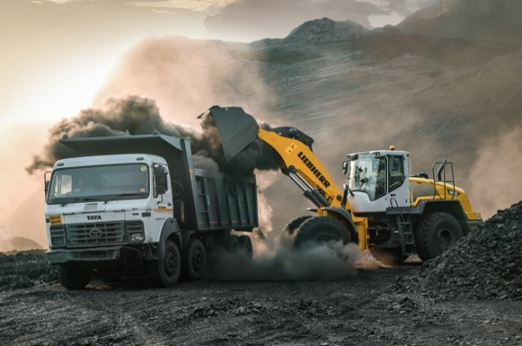
liebherr-wheel-loader-l550-coal-handling-india.jpg
Una cargadora sobre ruedas L 550 de Liebherr carga un camión en una mina de carbón en India.

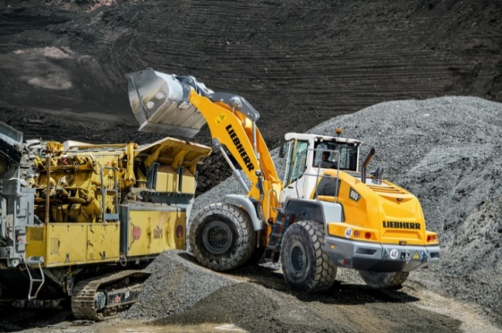
liebherr-wheel-loader-l550-feeding-crusher.jpg
Una cargadora sobre ruedas L 550 de Liebherr de la nueva serie cargando una planta trituradora móvil.

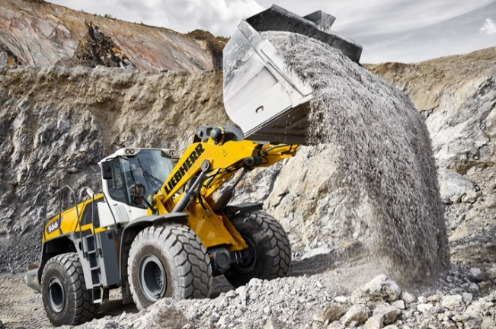
liebherr-wheel-loader-l566-quarry.jpg
La cargadora sobre ruedas L 566 está preparada para operaciones de, por ejemplo extracción minera, en todo el mundo.

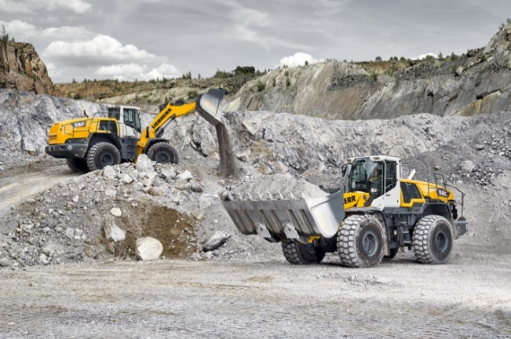
liebherr-wheel-loaders-l580-quarry.jpg
La L 580 es el modelo más grande de la serie de cargadoras sobre ruedas de Liebherr para mercados fuera de Europa y América del Norte.

Persona de contacto
Martin Koller
Marketing y Public Relations
Teléfono: +43 50809 11475
correo electrónico: martin.koller.lbh@liebherr.com
Publicado por
Liebherr-Werk Bischofshofen GmbH
Bischofshofen / Austria
www.liebherr.com

